**Parijs**

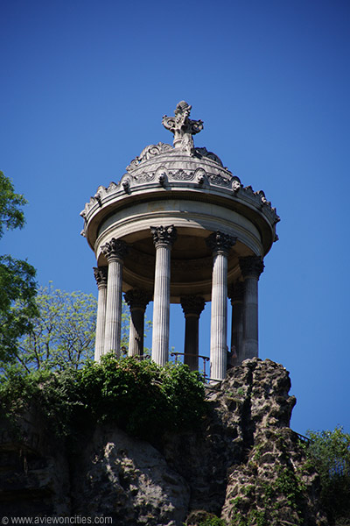

**Parc des Buttes-Chaumont**

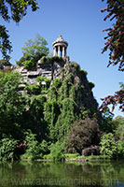Het Parc des Buttes-Chaumont is één van de vele prachtige parken in Parijs, maar het park valt toch op dankzij de unieke ligging boven op een steile rotsachtige heuvel.

Van bovenop de heuvel kan je genieten van een prachtig uitzicht over Parijs.

Dankzij het geografische reliëf met vele hoogteverschillen heb je vanuit dit park vaak panoramische zichten over Parijs, inclusief over de [Sacré-Coeur basiliek](http://www.stadsverkenner.com/parijs/sacrecoeur).

Dankzij deze uitzichten is het een van de favoriete parken van de Parijzenaars.

Het is vooral erg populair voor wandeltochtjes en picknicks tijdens het weekend.

**Ontstaan**

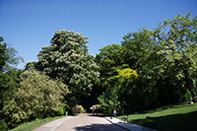Voor de 19e eeuw was deze buurt heel wat minder aantrekkelijk aangezien hier criminelen werden opgehangen aan de galgen die hier stonden.

Later werd de site gebruikt als kalksteengroeve en tot 1862 werd het gebruikt als vuilnisbelt.

Dat jaar werd het terrein opgekocht door de stad Parijs.

Het terrein lag in een arbeiderswijk die net bij Parijs was geannexeerd en keizer Napoleon III besloot er een park aan te leggen ten behoeve van de wijkbewoners.

De keizer richtte zich tot baron Haussmann die het park ontwierp met hulp van de landschapsarchitect Adolphe Alphand.

De werken aan het park duurden vier jaar, het park werd officieel geopend als onderdeel van de feestelijkheden die gehouden werden tijdens de wereldtentoonstelling van 1867.

**Dramatische reliëfs**

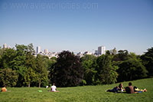Haussmann en Alphand maakten gebruik van dynamiet om dramatische reliëfs te creëren resulterend in een hoge rotsachtige klip met een 32 meter hoge waterval die uitmondt in een cirkelvormig meer.

Bovenaan de rots bevindt zich de kleine Sybille tempel, gebaseerd op de antiek Romeinse tempel van Sybil in Tivoli, Italië.  
  
Verder vind je in het 25 hectare grote park ook nog een grot, een 63 meter hoge hangbrug en de ‘zelfmoordbrug’, die meer dan 30 meter boven de grond hangt.

De 5km lange wandelwegen leiden langs mooie weiden en een grote verscheidenheid aan bomen, struiken en bloemperken.